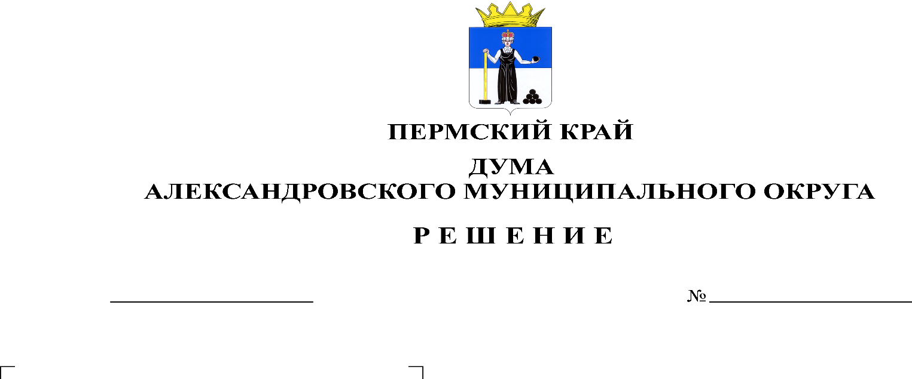
О принятии проекта решения Думы Александровского муниципального округа «О бюджете Александровского муниципального округа Пермского края на 2024 год и на плановый период 2025 и 2026 годов» в первом чтении и назначении публичных слушаний

412
30.11.2023

В соответствии с Бюджетным кодексом Российской Федерации, с Федеральным законом от 6 октября 2003 г. № 131-ФЗ «Об общих принципах организации местного самоуправления в Российской Федерации, статьями 31- 34 Положения о бюджетном процессе в Александровском муниципальном округе, утвержденного решением Думы Александровского муниципального округа от 26 марта 2020 г. № 88, согласно пункту 2 части 7 статьи 21, статье 38 Устава Александровского муниципального округа, Дума Александровского муниципального округа
решает:
1. Принять проект решения Думы Александровского муниципального округа «О бюджете Александровского муниципального округа Пермского края на 2024 год и на плановый период 2025 и 2026 годов» в первом чтении, согласно приложению.
2. Письменные поправки по проекту бюджета Александровского муниципального округа Пермского края на 2024 год и на плановый период 2025 и 2026 годов принимаются организационным комитетом со дня опубликования настоящего решения до 17.00 час. _11 декабря_2023 года (с понедельника по четверг – с 8 ч. 00 мин. до 16 ч. 30 мин., в пятницу – с 8 ч.00 мин. до 15 ч.30 мин.), по адресу: г. Александровск, ул. Ленина, д. 20а, кабинет № 41, а также по электронной почте: zc-amr@mail.ru либо направляются по почте по адресу: 618320, г. Александровск, ул. Ленина, 20а, кабинет № 41 с пометкой на конверте «В организационный комитет по подготовке и проведению публичных слушаний по проекту бюджета Александровского муниципального округа на 2024 год и на плановый период 2025 и 2026 годов».
3. Назначить рассмотрение во втором чтении проекта бюджета Александровского муниципального округа на 2024 год и на плановый период 2025 и 2026 годов на 21 декабря 2023 года.
4. Провести _11 декабря_ 2023 года в _17.00_ час. публичные слушания для обсуждения проекта бюджета Александровского муниципального округа на 2024 год и на плановый период 2025 и 2026 годов (далее – публичные слушания) в актовом зале администрации Александровского муниципального округа по адресу: ул. Ленина, д. 20а, г. Александровск Пермского края.
5. Утвердить организационный комитет (далее – оргкомитет) для подготовки и проведения публичных слушаний в составе:
- Белецкая Л.Н. – председатель Думы Александровского муниципального округа;
– Мельчаков Д.В. - депутат Думы Александровского муниципального округа по избирательному округу № 7;
- Мухина Е.А. – заместитель главы – начальник финансового управления администрации округа.
6. Установить следующий порядок организации и проведения публичных слушаний:
6.1. рекомендовать оргкомитету совместно с аппаратом Думы Александровского муниципального округа обеспечить организацию и проведение публичных слушаний;
6.2. участниками публичных слушаний могут быть все заинтересованные жители Александровского муниципального округа;
6.3. правом выступления на публичных слушаниях обладают:
- участники публичных слушаний в порядке назначенной очередности, получающие указанное право с согласия ведущего публичных слушаний;
- докладчики по теме публичных слушаний, авторы подготовленного для обсуждения проекта бюджета Александровского муниципального округа на 2024 год и на плановый период 2025 и 2026 годов;
- члены оргкомитета;
6.4. перед началом проведения публичных слушаний оргкомитет организует регистрацию участников;
6.5. ведущий публичных слушаний открывает заседание и оглашает тему публичных слушаний, представляет себя и секретаря заседания, а также предоставляет слово лицам, обладающим правом выступления на публичных слушаниях, в порядке очередности, определенной по согласованию с организатором публичных слушаний;
6.6. по результатам публичных слушаний оргкомитет готовит протокол публичных слушаний и заключение по результатам публичных слушаний, которое направляется в Думу Александровского муниципального округа.
7. Создать рабочую группу для подготовки проекта бюджета Александровского муниципального округа Пермского края на 2024 год и на плановый период 2025 и 2026 годов ко второму чтению в составе:
- Белецкая Л.Н. – председатель Думы Александровского муниципального округа;
- Лаврова О.Э. - глава муниципального округа - глава администрации Александровского муниципального округа;
– Мачихина Н.В. - депутат Думы Александровского муниципального округа по избирательному округу № 14;
– Мельчаков Д.В. - депутат Думы Александровского муниципального округа по избирательному округу № 7;
- Мухина Е.А. – заместитель главы – начальник финансового управления администрации округа;
- Пасынкова Т.В. – председатель Контрольно-счетной палаты;
- Половникова Н.В. – заместитель главы администрации округа по градостроительству - начальник управления имущественных и земельных отношений.
8. Настоящее решение вступает в силу с момента подписания.
9. Опубликовать настоящее решение в газете «Боевой путь» и в сетевом издании официальный сайт Александровского муниципального округа Пермского края (www.aleksraion.ru) совместно с проектом бюджета Александровского муниципального округа Пермского края на 2024 год и на плановый период 2025 и 2026 годов.

Председатель Думы
Александровского муниципального округа Л.Н. Белецкая

